
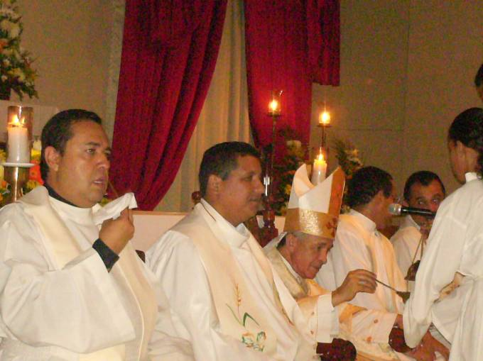
Lunes 18 de mayo de 2009
Concédenos, Dios misericordioso, que la celebración del santo tiempo de la Pascua produzca siempre frutos abundantes en toda nuestra vida. Por nuestro Señor Jesucristo… Amén.
Hch 16,11-15 El Señor le abrió el corazón para aceptar lo que decía Pablo”
Salmo 149 El Señor es amigo de su pueblo. Aleluya.
Jn 15,26-16,4ª El Espíritu dará testimonio de mí “En aquel tiempo, Jesús dijo a sus discípulos: Cuando venga el Consolador, que yo les enviaré a ustedes de parte del Padre, el Espíritu de verdad que procede del Padre, él dará testimonio de mí y ustedes también darán testimonio, pues desde el principio han estado conmigo. Les he hablado de estas cosas para que su fe no tropiece. Los expulsarán de las sinagogas y hasta llegará un tiempo, cuando el que les dé muerte creerá dar culto a Dios. Esto lo harán, porque no nos han conocido ni al Padre ni a mí. Les he hablado de estas cosas para que, cuando llegue la hora de su cumplimiento, recuerden que ya se lo había predicho yo”
En espera del Espíritu Santo
- El Espíritu Santo (Defensor, Paráclito) es quien da testimonio de Jesús.
- Lo que ratifica a Jesús es el Espíritu Santo.
- El Espíritu Santo será el que confirme la obra de salvación realizada por Jesús en el mundo.
Entonces…
- Ya no es el amor
- Ahora el Evangelio empieza a preparar a los discípulos para la respuesta del mundo: odio, persecución de ahí que tengamos que valorar la situación.
- Son educados y es aquí donde el Espíritu Santo les invita a dar testimonio.
- ¿Cómo debemos responder al odio del mundo?
  - Dejar que el Espíritu nos dé el testimonio a nosotros (15,26)
- Jesús les dice: “Cuando venga el Paráclito… él dará testimonio de mí”
- Jesús realmente vive y sigue siendo el Señor.
- El discípulo perseguido necesita de esta fuerza de ánimo.
- Entendamos que el Espíritu no viene a quitar los problemas.
2. Dar testimonio, junto con el Espíritu, de lo que hemos vivido en el camino con Jesús (15,27)
- “Pero también ustedes darán testimonio, porque están conmigo desde el principio”
- El contenido del testimonio es el evangelio hecho vida, encarnado en el largo y paciente camino de la fe.
3. Mantenerse firme a pesar de lo duro de la persecución, no claudicar
(16,1-3)
- A los discípulos los “expulsarán de las sinagogas”
- La misma comunidad los rechazará.
- E incluso los matarán y pensarán que le están dando culto a Dios.
- Habrá muchos escándalos y se pensará que es demasiado el sufrimiento.
- Pero no hay que correr, pues él estará con nosotros.
4. Hacer memoria de la Palabra de Jesús (16,4)
- Jesús dice: “Les he dicho esto para que, cuando llegue la hora, se acuerden de que ya les lo había dicho.
- Jesús nos habla anticipadamente para no nos coja de sorpresa la situación.
mrivassnchez@gmail.com

